Chorizo in Spaanse groenteschotel (8.5)
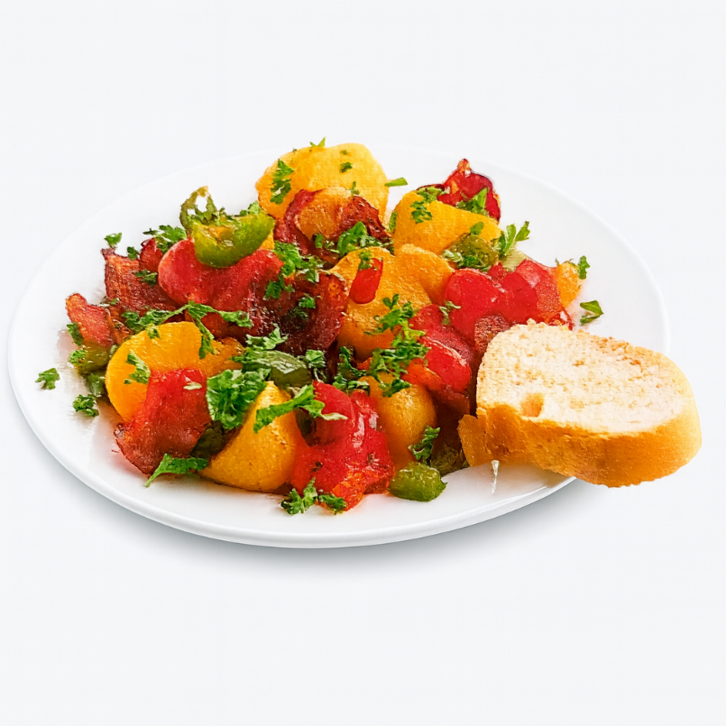
Ingrediënten – 4 personen
- 2 uien, grof gesneden 3 teentjes knoflook, gesnipperd
- 1 rode peper, gesnipperd 2 rode en 2 groene paprika's
- 250 g chorizo, in dunne plakjes
- 1½ kg vastkokende aardappelen, geschild en in stukken
- 1 kippenbouillontablet 2 laurierblaadjes
- Peper, zout, chilisaus 2 el fijngehakte peterselie

Bereiding
- Verhit de olie in een ruime braadpan en fruit de uien met de knoflook en de peper ± 5 min. op een halfhoog vuur.
- Voeg de paprika's, de chorizo en de aardappelen toe en bak alles al omscheppend ± 5 min. mee.
- Schenk er 1/4 liter water op en voeg het verkruimelde bouillontablet, de laurierblaadjes en peper en zout naar smaak toe.
- Laat de aardappelen op een laag vuur in 15–20 min. helemaal gaar worden. Voeg wat chilisaus toe. Eventueel verdikken met meel/maïzena
- Garneer met de peterselie. Lekker met stokbrood.

